Toán thực tế lần 2 (26/03/2018 – 30/3/2018)

Chủ đề định lý Pytago Talet Hệ thức lượng

1. Giữa hai tòa nhà (kho và phân xưởng) của một nhà máy người ta xây dựng một băng chuyền AB để chuyển vật liệu. Khoảng cách giữa hai tòa nhà là 10m, còn hai vòng quay của băng chuyền được đặt ở độ cao 8m và 4m so với mặt đất. Tìm độ dài AB của băng chuyền.

**Lời giải**

Theo bài toán ta có hình vẽ sau:

Ta cần tính đoạn AB. Dựng AH vuông BC tại H.

Xét tam giác AHB vuông tại H: 

1. 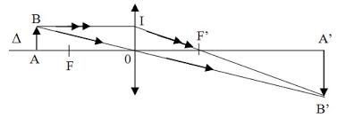Một vật sáng AB đặt vuông góc với trục chính của một thấu kính hội tụ, cho ảnh thật A’B’=  AB**.** Biết khoảng cách AA’ = 49 cm. Xác định vị trí của vật (OA), vị trí của ảnh (OA’) và tiêu cự của thấu kính?

**Lời giải**

Theo giả thiết:  và 



Do đó ta có hệ phương trình: 

Vậy OA = 14 cm và OA’ = 35 cm

1. 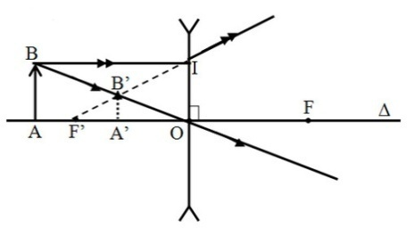Vật sáng AB vuông góc với trục chính của thấu kính phân kì có tiêu cự 12 cm, biết OA = 15cm.

a) Tính OA’?

b) Nếu AB = 8cm. Tính A’B’?

**Lời giải**

Theo giả thiết: 

1.  (vì AB = OI)



 ( vì cùng bằng )



1. Từ 
2. Một vật sáng AB đặt vuông góc với trục chính của một thấu kính hội tụ có tiêu cự 14 cm. Biết AB cách thấu kính một khoảng 7 cm.

a) Tính khoảng cách từ ảnh tới thấu kính?

b) Tính tỉ số chiều cao của ảnh và vật?

**Lời giải**

Theo giả thiết: 

1. (vì AB = OI)

 ( vì cùng bằng )



Vậy khoảng cách từ ảnh tới thấu kính bằng 14 cm

1. Từ 

Vậy tỉ số chiều cao của ảnh và vật là 2.